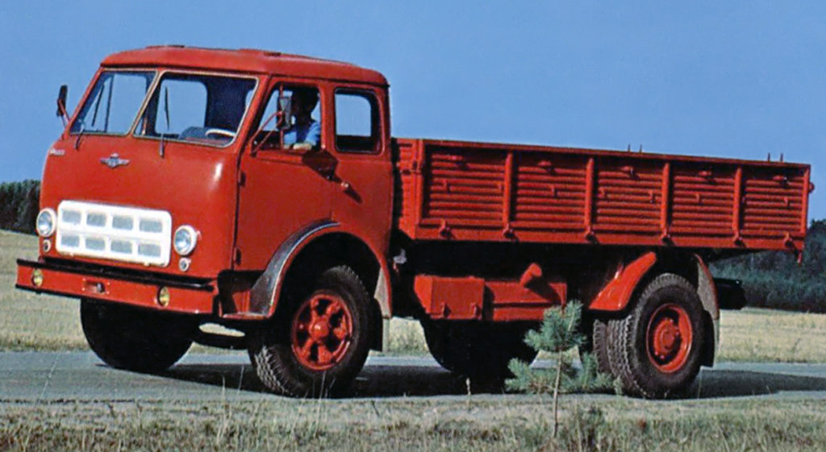
02-413 МАЗ-500А 4х2 бортовой автомобиль с металлической платформой гп 8 тн ёмк. 8 м3, прицеп до 12 тн, мест 3 и 1 спальное, вес: снаряженный 6.6 тн, полный 14.825 тн, ЯМЗ-236 180 лс, до 85 км/час, МАЗ г. Минск 1970-78 г.

Предшественником «пятисотого» МАЗа был автомобиль МАЗ-200. Этот 7-тонный грузовик был разработан ещё в 1944-45 годах на Ярославском автомобильном заводе. По сравнению с МАЗ-200, МАЗ-500 имел ряд принципиально новых конструктивных решений. Новая цельнометаллическая кабина со спальным местом; двухскоростной задний мост, колёса бездисковой конструкции. Максимальная рекомендованная скорость возросла с 65-ти до 75-ти км/ч; грузоподъёмность – с 7 до 7,5 тонн; коэффициент использования полезной площади – с 0,55 до 0,62. При увеличении грузовой платформы с 4,5 до 4,86 метров сам автомобиль стал короче по общей длине, уменьшившись с 7,625 до 7,310 м. Новые двигатели были мощнее (180 лошадиных сил), и при этом экономичнее (расход топлива – 22-30 литров на сотню против 35-ти). Серийное производство было более современным и технологичным.
Опытные образцы МАЗ-500, для проведения всесторонних испытаний, были воплощены из чертежей в реальность в 1958 году, а в 1961-м году была собрана опытная партия из 122-х грузовиков двух базовых типов. В марте 1965 года МАЗ-500 был запущен в серийное производство на первых порах параллельно с МАЗ-200. Символично, что последний экземпляр уходящей в прошлое модели, МАЗ-200, сошёл с конвейера 31 декабря 1965-го года, а с 1966-го предприятие полностью перешло на выпуск машин пятисотого семейства.
Для новой модели грузового автомобиля был заранее готов и определён такой же новый двигатель – ЯМЗ-236, разработанный ярославскими инженерами на рубеже 50-х и 60-х годов ХХ векаЯМЗ-236 представляет собой V-образный 4-х тактный шестицилиндровый дизельный двигатель. Рабочий объём данного силового агрегата – 11,15 литров; номинальная мощность – 180 лошадиных сил, при 2100 об/мин.
В 1970 году автомобиль МАЗ-500 сменил на заводском конвейере его преемник – МАЗ-500А, с увеличившейся на 100 мм (до 3950 мм) колёсной базой и возросшей до 8-ми тонн грузоподъёмностью. Габаритные размеры были приведены в соответствие с европейскими нормами. Было изменено передаточное число главной передачи, в результате чего максимальная скорость машины увеличилась с 75 до 85 км/ч. «Три кита» Минского автозавода – бортовой грузовик, самосвал и седельный тягач к своим индексам получили новую приставку, и стали называться МАЗ-500А, МАЗ-503А и МАЗ-504А соответственно. Внешне 500-е второго поколения можно было отличить по другой, «клетчатой», решётке радиатора. Кроме того, исчез кожух за кабиной. За дверями, на уровне ручки двери, появился повторитель сигнала поворота. Помимо прочего, у модернизированной версии грузовиков ресурс пробега до первого капитального ремонта возрос на 40 тысяч километров.
В этом обновлённом варианте пятисотый продержался на конвейере Минского автозавода до 1978 года, когда его полностью сменил бортовой грузовик нового семейства – МАЗ-5335.

ДВИГАТЕЛЬ
Модель двигателя ЯМЗ-236
Тип двигателя Четырехтактный, с воспламенением от сжатия
Число цилиндров 6, Расположение цилиндров V-образное, с углом развала 90°
Порядок работы цилиндров 1 – 4 – 2 – 5 – 3 – 6,
Диаметр цилиндров в мм 130, Ход поршня в мм 140
Рабочий объем цилиндров в л 11,15
Степень сжатия 16,5
Номинальная мощность в л. с 180
Номинальная скорость в об/мин 2100
Максимальный крутящий момент в кг-м 68

СИЛОВАЯ ПЕРЕДАЧА
Сцепление - Фрикционное, сухое, двухдисковое Коробка передач - Механическая, пятискоростная, трехходовая с синхронизаторами на 2 - 3-й и 4 - 5-й передачах
Передаточные числа коробки передач:
первая 5,26, вторая 2,90, третья 1,52, четвертая 1,00, пятая 0,66, задний ход 5,48
Карданные валы - Один, открытого типа, средняя часть вала трубчатая. Шарниры с игольчатыми подшипниками
Главная передача - Пара конических шестерен со спиральным зубом
Колесная передача - Цилиндрические прямозубые шестерни (центральная, три сателлита и коронная шестерня внутреннего зацепления)
Общее передаточное число заднего моста 7,24
Дифференциал - Конический, с четырьмя сателлитами
Полуоси - Полностью разгруженные
Картер заднего моста - Литой, из стали с запрессованными трубчатыми кожухами

МЕХАНИЗМ УПРАВЛЕНИЯ
Рулевой механизм - Винт, гайка-рейка с перекатывающимися шариками, сектор
Передаточное число рулевого механизма 23,6
Усилитель рулевого управления - Гидравлический
Максимальный угол поворота передних колес в градусах: вправо 38, влево 38
Ножной тормоз - Колодочный, на все колеса
Привод ножного тормоза - Пневматический, тормозные камеры с резиновыми диафрагмами
Воздушный компрессор - Двухцилиндровый, с жидкостным охлаждением головки
Ручной тормоз - Центральный, колодочного типа, расположен на фланце ведущей шестерни заднего моста
Моторный тормоз - компрессионный с вращающейся заслонкой в выхлопной системе

ХОДОВАЯ ЧАСТЬ
Рама - Клепаная из штампованных деталей
Буксирный прибор - Двустороннего действия с упругим элементом и запорным замком
Подвеска автомобиля - Четыре продольные полуэллиптические передние и задние рессоры, установлены передними концами на пальцах в кронштейнах рамы, задними концами - на скользящих опорах. На задней подвеске две дополнительные продольные полуэллиптические рессоры
Амортизаторы - Гидравлические, телескопического типа, двойного действия
Передняя балка - Кованая, двутаврового сечения Установка передних колес:
угол развала колес в градусах 1

ТЕХНИЧЕСКИЕ ХАРАКТЕРИСТИКИ
Грузоподъемность в кг. | 8000
Масса буксируемого прицепа или полуприцепа с грузом в кг | 12000
Полная масса автомобиля с грузом в кг. | 14825
Распределение массы без груза в кг: .на переднюю ось / на задний мост | 3350/3250
Распределение массы с грузом в кг: .на переднюю ось / на задний мост | 4825/10000
База автомобиля в мм | 3950
Колея задних колес (между серединами двойных скатов) в мм | 1865
Колея передних колес в мм | 1970
Дорожные просветы в мм: :до передней оси / до картера заднего моста | 270/270
Наименьший радиус поворота в обе стороны в м
по бамперу | 9,5
по колее переднего наружного колеса | 8,5
Углы свеса (с полной нагрузкой) в градусах: :передний / задний | 28/26
Габаритные размеры в мм: длина ширина высота (без груза) | 7140х2500х2650
Размеры платформы (внутренние) в мм: длина ширина высота | 4810х2480х605
Емкость кузова (без дополнительных бортов) в м. куб. | 8,2
Наибольшая скорость при полной нагрузке на горизонтальном участке прямой дороги в км/ч | 85
Путь торможения автомобиля (с полной нагрузкой без прицепа), движущегося со скоростью 40 км/ч на горизонтальном участке сухой дороги с твердым покрытием, не должен превышать, в м | 18
Контрольный расход топлива на 100 км пути в л | 22

